何梓瑞
13686525039 丨1378943462@qq.com 丨广东
23岁丨男丨176丨66kg丨湖南湘潭丨汉族丨共青团员丨未婚
应届毕业生丨广州丨药品生产丨9k-10k
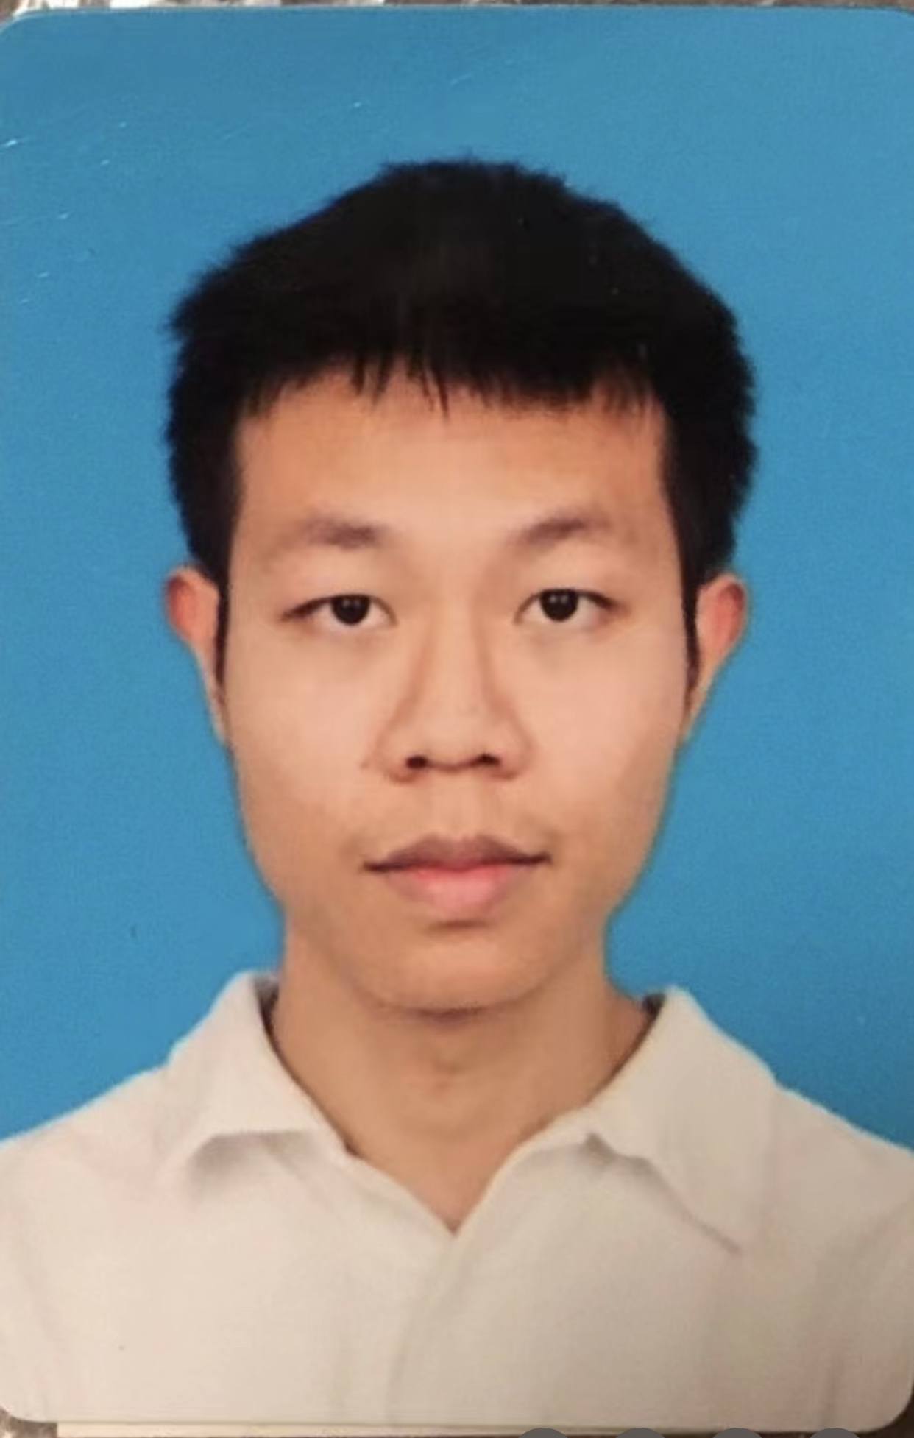
教育经历：

浙江工业大学 2018年09月 - 2024年02月

制药工程 本科 药学院 广东

相关课程：药物化学，药物合成反应，现代仪器分析，药物分析，药理学，工业药剂学，药物化学实验，化学制药工艺学，药 物分离实验，制药工艺课程设计，专业英语。

实习经历：

天宇药业 2021年07月 - 2021年08月

车间生产管理，QC/QA 浙江台州

本人在实习过程中负责协助车间师傅进行生产管理，包括但不限于投料、搅拌、记录生产过程等，后期轮岗至QC/QA单位协助 技术人员工作。在实习过程中我了解了车间工作流程，学习了物料的处理方式，完成了实习任务，熟悉了生产线的运转过程。

技能/证书及其他：

技能： CAD绘图、ChemDraw，较流利的英语交流能力 Office，PowerPoint，Excel，Word

语言： 英语（CET-4）

兴趣爱好： 网球、跑步、看书、学习

个人总结：
工作积极认真，细心负责，熟练运用办公自动化软件，善于在工作中提出问题、发现问题、解决问题，有较强的分析能力；勤 奋好学，踏实肯干，动手能力强，认真负责，有很强的社会责任感；坚毅不拔，吃苦耐劳，喜欢迎接新挑战

